# Задачи: Упражнение

1. Декларирайте функция, която определя в зависимост от зададените страни, дали триъгълника е равностранен, равнобедрен или разностранен.

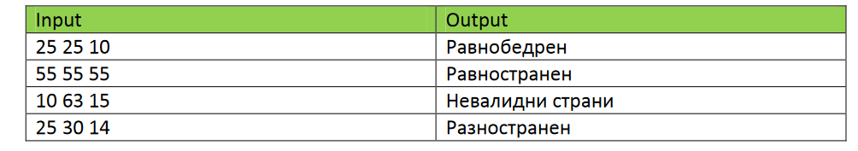

1. Декларирайте функция, която проверява дали зададената комбинация от ден /от 1-31/, месец, година е валидна дата.

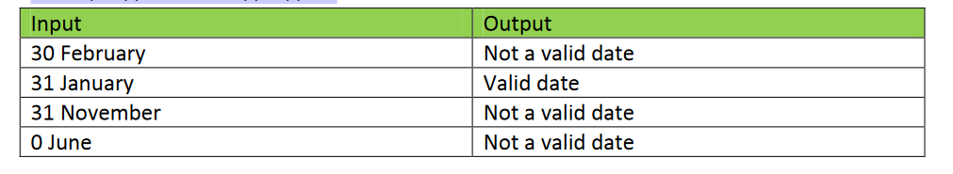

1. Напишете програма, която изисква от потребителя да въведе подробна информация за себе си - три имена, егн, адрес, образование, професия. След изпращането на формата се отпечатва автобиография на потребителя в таблична форма.
2. Да се напише програма, която отпечатва следната последователност от букви:

а

а а

а а а

a a a a

а а а a а (при $n=5)

а

а а

а а а

a a a a

а а а a а

а а а а а а

а а а а а а а (при $n=7)

а

а а

а а а

…

а а а а а а … а (при $n = m, където м е естествено число, по-голямо от 3)

1. Декларирайте функция, която намира елементът с най-голяма стойност в масив и я отпечатва в браузъра.
2. Декларирайте функция, която намира най-малката и най-голямата дължина на елемент в масив от стрингове.
3. Декларирайте функция, която намира най-голямата последователност от нарастващи числа в масив.
4. Декларирайте функция, която отпечатва всички числа в интервала от n до m. Простите числа, в този интервал трябва да бъдат отпечатани в друг цвят по избор.
5. Декларирайте функция, при която от форма получаваме редица от числа разделени със запетая и интервал. Програма отпечатва таблица. В първата колона са отпечатани числата, във втората - сумата от цифрите на съответното число. Ако е подадена стойност, която не е число - в таблицата се отпечатва - “Не мога да сумирам”.
6. Създайте двумерен масив с информация за име на човек, ръст, тегло. /5 човека/. Изчислете индекс за телесна маса /ИТМ/ за всеки един от тях и го запазете в масива.

ИТМ = Тегло/Височина2

* 1. Изчислете средното тегло на хората, за които пазите информация в масива.
  2. Изчислете средния ръст на хората, за които пазите информация в масива.
  3. Изчислете средната стойност на ИТМ на хората, за които пазите информация в масива.

1. **Създайте двумерен масив** MxN и отпечатайте елементите му в таблица.

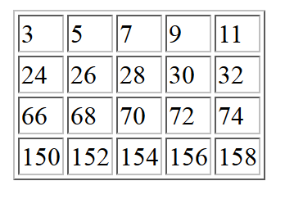

1. Създайте програма, при която потребителя въвежда трите имена на 10 ученика, и срочни оценки по 6 предмета, с полета за въвеждане на оценката и името на предмета. Програмата изчислява средния успех на всеки ученик и средния успех на групата ученици.

Използвайте функции за отпечатване на формата и за обработка на информацията, постъпваща от потребителя.